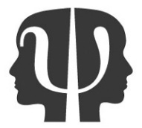
HRVATSKA PSIHOLOŠKA KOMORA

Mjesto i datum:__________________________

IZJAVA
O PRIHVAĆANJU KANDIDATURE
ZA ČLANA/ČLANICU UPRAVNOG ODBORA
HRVATSKE PSIHOLOŠKE KOMORE

Ovim izjavljujem da prihvaćam kandidaturu za člana/članicu Upravnog odbora Hrvatske psihološke komore te da ispunjavam uvjete, odnosno da sam član/ica Hrvatske psihološke komore, imam priznato pravo na obavljanje psihološke djelatnosti i bavim se psihološkom djelatnošću.

__________________________
(potpis)

Podaci o kandidatu/kinji:

Ime i prezime
OIB

Članski broj
Adresa
E-mail adresa

Telefon

Zaposlenje

